机器学习
第一节（上）
1.Regression：用已知数据去预测一个连续的数值。

2.Classification：预测类别。

3.Loss（损失）：预测模型错了多少
Loss越小，模型越准
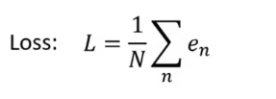
4. 机器学习的三个步骤：1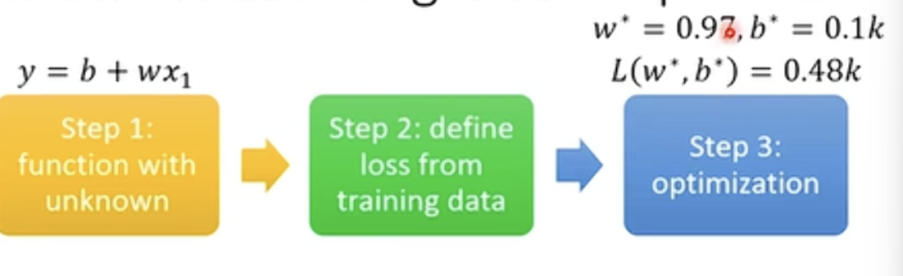
1定义含未知参数的函数 2. 用训练数据定义损失（Loss）3. 优化（Optimization）
第一节（下）
5. model bias：模型没办法模拟真实情况
线性模型太过简单——使用更加复杂的模型：比如piecewise linear curve多条折线
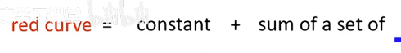
（红色线段由许多蓝色线段组成）
6. 使用sigmoid function逼近折线（sigmoid的数量是hp）
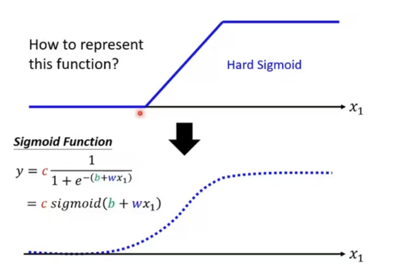
调整c,b,w就可以改变此函数
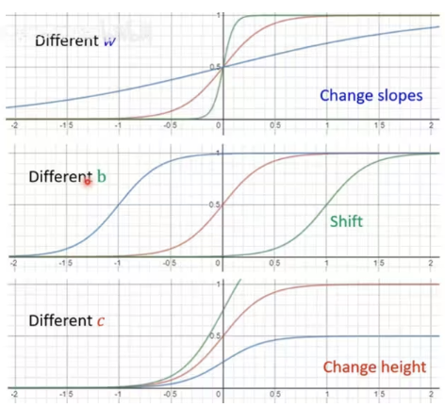

多段折线+常数：
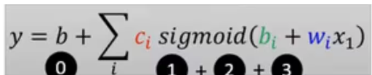
用线性代数表示
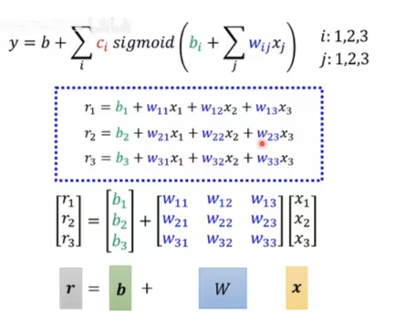
简化为：
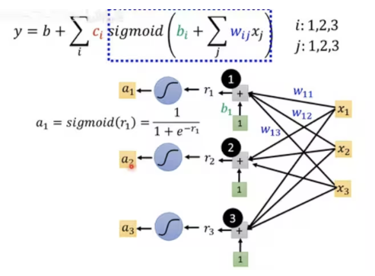
6. Sigmoid 函数：把任意实数，压缩到 (0, 1) 之间。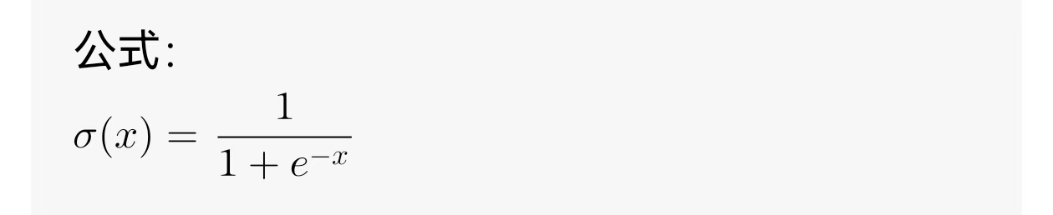
7.
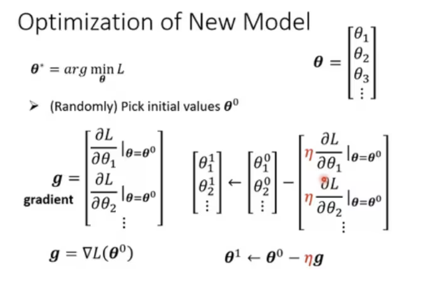
用g来表示微分
8. 更多变形：ReLU，这比较方便与0比较大小，写作如下
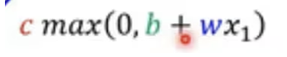
模型为：
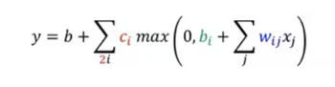
9. 还可以多个模型嵌套，多层结果
这里的sig或ReLU就叫做neuron，整体就叫做神经网络
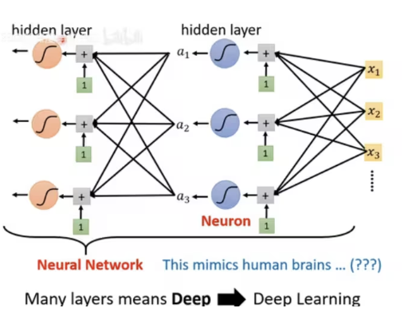
概念：hidden layer、neural network\neuron、deep learning
10.overfitting/过拟合：在训练数据上更好，在预测数据上更差

